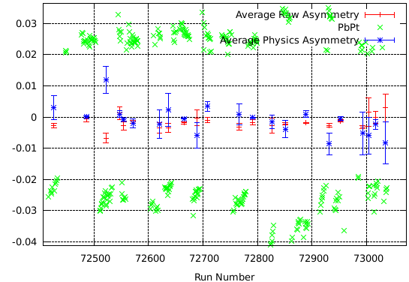

**Para 5.9 GeV, 800**

**Para 4.7 GeV, 800**

**Para 4.7 GeV, 1800**

**Para 5.9 GeV, 800**